FUNDAÇÃO ESCOLA DE COMÉRCIO ÁLVARES PENTEADO – FECAP

CIÊNCIA DA COMPUTAÇÃO

**GUSTAVO MARCELLO CORREA DE ARAUJO - 23024729 LUCCA GIORDANO - 23024522**

**PEDRO HENRIQUE DANGELO DOS REIS - 23024777 VITOR UTIMURA LOCATELI - 23024638**

**ALGEBRA: Entrega 1**

**São Paulo 2025**

**GUSTAVO MARCELLO CORREA DE ARAUJO - 23024729 LUCCA GIORDANO - 23024522**

**PEDRO HENRIQUE DANGELO DOS REIS - 23024777 VITOR UTIMURA LOCATELI - 23024638**

**Algebra Linear: Entrega 1**

Relatório Técnico apresentado ao curso de Ciência da Computação, como parte dos re- quisitos da disciplina de Álgebra Linear referente ao Projeto Interdisciplinar.

Orientador: Nome do orientador

São Paulo 2025

SUMÁRIO

INTRODUÇÃO 4

OBJETIVO 5

MÉTODOS 6

DESENVOLVIMENTO 7

7.1 - **Importação de Bibliotecas**  7

7.2 - **Criação do Dataset** 7

7.3 - **Adição de Matrizes** 7

7.4 - **Multiplicação (Produto Escalar)** 7

7.5 - **Transposição de Matrizes**8

CONCLUSÃO 8

REFERÊNCIAS 9

ANEXOS 10

INTRODUÇÃO

Este documento tem como objetivo apresentar a aplicação de operações básicas de álgebra linear, como adição, multiplicação e transposição de matrizes, em um conjunto de dados estruturados. A partir de um dataset fictício relacionado a seguros automotivos, são exploradas as representações matriciais e operações utilizando a linguagem Python e a biblioteca NumPy.

OBJETIVO

Demonstrar a construção, manipulação e análise de dados usando vetores e matrizes, aplicando operações fundamentais de álgebra linear para resolver problemas práticos relacionados à área de seguros automotivos.

### 

MÉTODOS

Foram utilizados métodos computacionais em Python, especificamente com a biblioteca NumPy, para manipulação de arrays e realização de operações matriciais. As operações implementadas incluem:

* Criação e exibição de um dataset fictício.
* Adição de matrizes para simular ajustes nos dados.
* Produto escalar entre matrizes para cálculo de prêmios de seguro.
* Transposição de matrizes para reorganização dos dados.

DESENVOLVIMENTO

7.1 - **Importação de Bibliotecas:** A biblioteca NumPy foi importada para possibilitar a criação e manipulação eficiente de arrays e matrizes em Python.



7.2 - **Criação do Dataset:** Foi criado um dataset fictício relacionado a seguros automotivos, onde cada linha representa um condutor e cada coluna indica uma característica específica: idade do condutor, tempo de habilitação (anos) e número de sinistros. Esse dataset foi implementado como uma matriz NumPy.

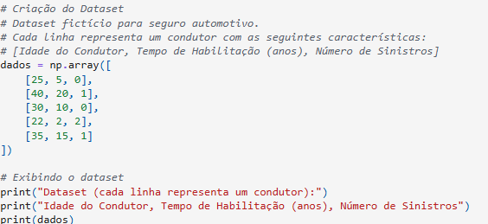

Retorno:

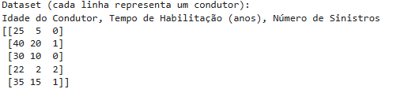

7.3 - **Adição de Matrizes:** Foi criada uma matriz de ajuste com valor fixo de 2 em todos os elementos, simulando um acréscimo uniforme em cada parâmetro de avaliação. A adição é realizada elemento a elemento entre a matriz de dados e a matriz de ajuste.

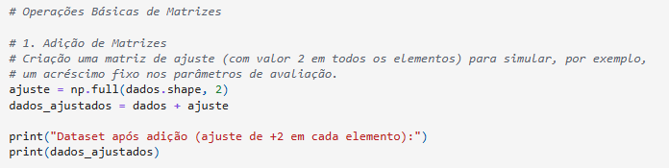

7.4 - **Multiplicação (Produto Escalar):** Foi definido um vetor de pesos representando a importância de cada característica (idade, tempo de habilitação, número de sinistros). O produto escalar entre a matriz de dados e o vetor de pesos resulta no cálculo do prêmio de seguro para cada condutor.

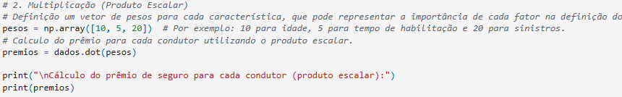

7.5 - **Transposição de Matrizes:** A transposição reorganiza a matriz de dados, trocando linhas por colunas, permitindo análises específicas por variável.

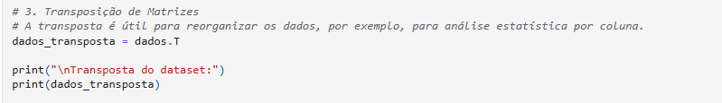

Retorno:

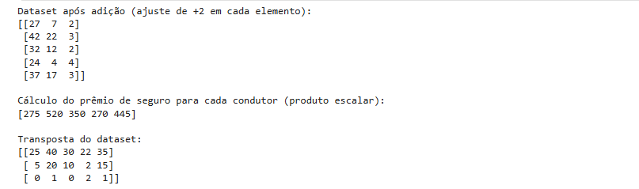

CONCLUSÃO

O uso de operações básicas de álgebra linear, como adição, multiplicação e transposição de matrizes, mostrou-se eficiente para estruturar e manipular dados de forma prática e organizada. A aplicação em um problema realístico, como a definição de prêmios de seguro automotivo, exemplifica a relevância dessas operações em análise de dados.

REFERÊNCIAS

Documentação Numpy - Arrays

<https://numpy.org/doc/2.2/user/basics.creation.html>

Documentação Numpy – Algebra Linear

<https://numpy.org/doc/2.2/reference/routines.linalg.html>

Matrizes:

https://brasilescola.uol.com.br/matematica/matriz.htm